Литературная игра «Загадки Кота Учёного»
«Немало сказок интересных
Поведать может кот учёный.
Отправились сегодня в место,
где с цепью дуб растёт зелёный».
6 июня - День рождения великого поэта и писателя А. С. Пушкина, имя которого знакомо каждому из нас с самого рождения. Мы впервые слышим его в раннем детстве из уст мамы. Добрые, волшебные, поучительные своими сюжетами сказки будут жить вечно.
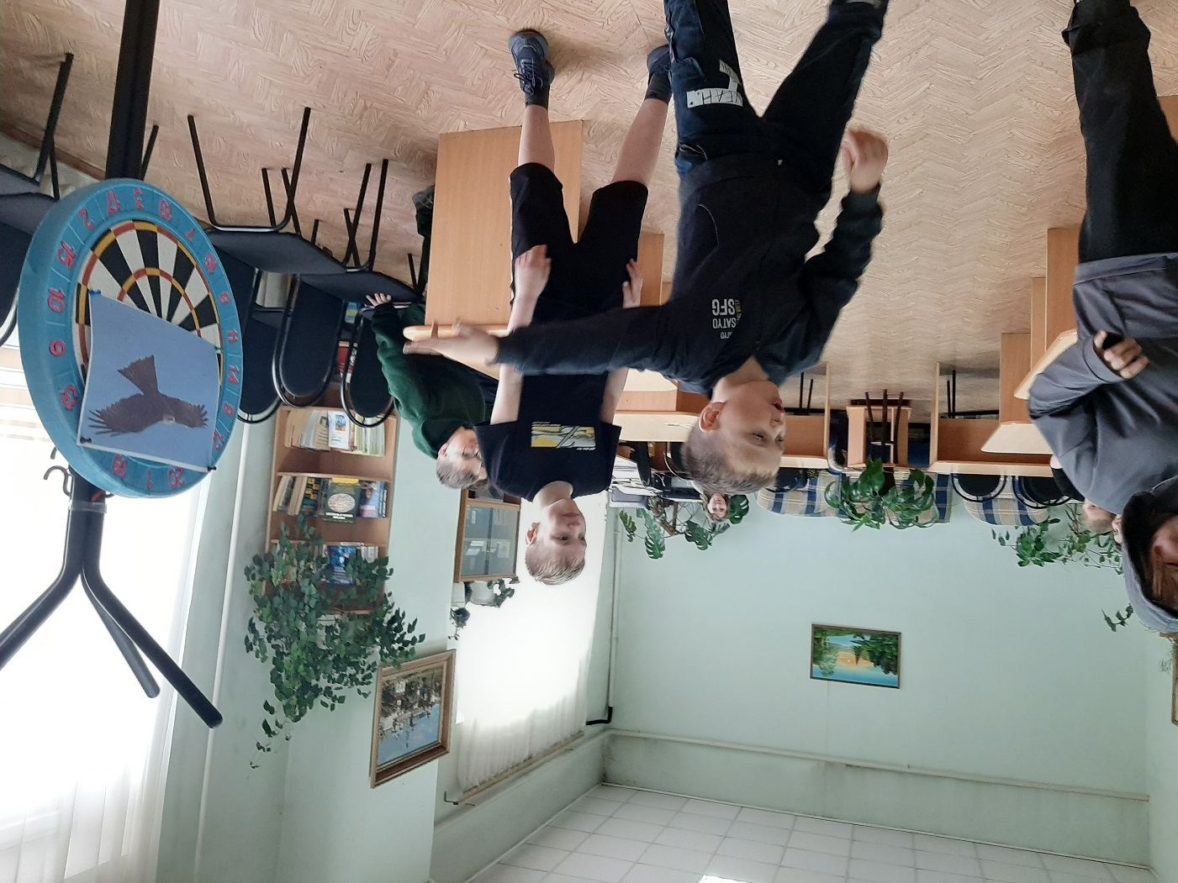
Путешествуя по тропинкам сказочного Лукоморья, дети выполняли творческие и интеллектуальные задания по сказкам: «поймай золотую рыбку», «перехитри чёрта», «подстрели коршуна» и другие. Каждый участник игры смог проявить свои артистические способности и умение работать в команде.


